

**CÔNG TY CỔ PHẦN THIẾT BỊ GIÁO DỤC HẢI HÀ**



**TÀI LIỆU**

**HƯỚNG DẪN SỬ DỤNG**

**THIẾT BỊ HỘI NGHỊ TRUYỀN HÌNH**

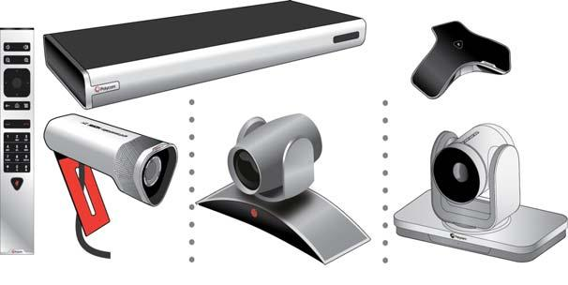

MỤC LỤC

**I.** **GIỚI THIỆU CHUNG**…………………………………………………………………………………………………………………..3

**1.** **Chức năng phòng họp trực tuyến.** 3

**2.** **Quyền hạn của các điểm cầu (Endpoint)** 3

**3.** **Mục đích trang bị phòng họp trực tuyến** 3

**II.** **QUY TRÌNH TỔ CHỨC MỘT CUỘC HỌP TRỰC TUYẾN MULTIPOINT**…………………………4

**1.** **Nhận công văn hoạc Email thông báo.** 4

**2.** **Chuẩn bị các điều kiện cần thiết** 4

**3.** **Kiểm tra thiết bị săn sàng cho hội họp, tập huấn** 4

**4.** **Khởi động thiết bị tham gia cuộc họp, tập huấn** 4

**III.** **HƯỚNG DẪN SỬ DỤNG CÁC THIẾT BỊ HỌP TRỰC TUYẾN POLYCOM**…………………………5

**1.** **Sơ đồ kết nối thiết bị hội nghị truyền hình polycom** 5

**2.** **Bật và Tắt thiết bị** 5

**3.** **Sử dụng điều khiển từ xa** 6

**4.** **Sạc PIN cho điều khiển từ xa** 8

**5.** **Thực hiện cuộc gọi** 9

**6.** **Trả lời - từ chối cuộc gọi** 10

**7.** **Giữ cuộc gọi** 10

**8.** **Điều chỉnh âm thanh (Audio Adjustments)** 11

**9.** **Các thao tác với Camera trong phòng họp trực tuyến** 12

IV. **HƯỚNG DẪN SỬ DỤNG THIẾT BỊ Polycom® UC Board**™………………………………………………….17

**1.** **Mục đích sử dụng - Chức năng thiết bi** 17

**2.** **Hướng dẫn kết nối và sử dụng thiết bị** 17

**3.** **Hướng dẫn sử dụng thiết bị trong chế độ cuộc gọi.** 19

**V.****CÁC LỖI THƯỜNG GẶP – KHẮC PHỤC**………………………………………………………………………….....18

**1. Không thực hiện được cuộc gọi**……………………………………………………………………………………………………19

**2.** **Các bên không nghe được Micro của bạn** 19

**3**. **Kiểm tra thông tin về hệ thống thiết bị** 19

1. **GIỚI THIỆU CHUNG**
2. **Chức năng phòng họp trực tuyến.**
   * Hội nghị, giao ban, trao đổi công việc của các đơn vị có vị trí địa lý xa nhau, trao đổi thông tin, tài liệu giữu các điểm End point.
   * Dạy học và thực hiện tập huấn trực tuyến từ xa theo mô hình E-Learning
   * Các công việc và lĩnh vực yêu cầu trao đổi thông tin, hình ảnh, âm thanh thời gian thực khác. Với mỗi lĩnh vực, dịch vụ hội nghị truyền hình luôn là lựa chọn số một khi khoảng cách giữa các điểm liên lạc với nhau là khá xa, không thuận lợi cho việc đi lại để trực tiếp gặp mặt nhau trao đổi công việc.
3. **Quyền hạn của các điểm cầu (Endpoint)**
   * Tham gia vào cuộc họp đa điểm (**Multipoint).** Đây là cuộc họp được tạo và quản lý bởi quản trị viên, người quản lý hệ thống hội thảo trực tuyến trực thuộc Ban Quản Lý dự án bộ GD ĐT ( QLDA BGD&ĐT ) là nơi quản lý và tổ chức cuộc hop . Cuộc họp đa điểm **Multipoint** cho phép hơn 60 điểm cầu tham gia họp đồng thời.
   * Có thể tạo và thực hiện cuộc gọi từ 1 điểm tới 1 điểm cầu khác (Point to point) hoạc từ 1 điểm tới nhiều điểm cầu khác ( Point to multipointt). Để thiết lập quộc gọi này bạn cần có số ID ( mã số định danh hay được hiểu là số điện thoại cố định) của các điểm cầu khác.
   * Thông tin về mã ID của các đơn vị thụ hưởng sẽ được quản trị hệ thông cung cấp sau khi lắp đặt, cấu hình ở tất cả các điểm trường thụ hưởng.
   * Có thể chia sẻ thông tin, hình ảnh từ màn hình máy tính cá nhân của bạn đến tất cả các điểm cầu khác đang tham gia vào cuộc họp.
   * Có sử dụng bút tương tác để thuyết trình, ghi chú, giải thích trực tiếp nội dung, vấn đề,… trên màn hình hiển thị của bạn để các điểm cầu khác quan sát.
4. **Mục đích trang bị phòng họp trực tuyến**

* Thực hiện tổ chức tập huấn, hội họp giữa trung tâm là Bộ Giáo Dục Đào Tạo đến các điểm trường trang bị thiết bị.
* Thực hiện tổ chức giao ban chia sẽ kinh nghiệm giữa các điểm trường được trang bị thiết bị với nhau.
* Thực hiện mô hình lớp học trực tuyến E-Learning.
* Hạn chế việc giáo viên phải di chuyển xa, tập trung về các trung tâm, tiết kiệm chi phí, thời gian, nâng cao hiệu quả trong việc tập huấn, đào tạo,….

1. **QUY TRÌNH TỔ CHỨC MỘT CUỘC HỌP TRỰC TUYẾN MULTIPOINT**
2. **Nhận công văn hoạc Email thông báo.**

* Trước khi thực hiện hội họp, tập huấn đơn vị tổ chức ( Bộ Giáo Dục & Đào Tạo ) gửi công văn, email hoạc thông báo trực tiếp đến các đơn vị tham gia.
* Công văn thông báo về các nội dung ngày, giờ, số lương đối tượng tam gia tập huấn. Có thể một số huyện ở gần sẽ tập trung về đơn vị của bạn để tham gia.
* Thông báo số ID đăng nhập cho các điểm để tham gia vào cuộc họp, tập huấn. Số nay do quản trị hệ thống trực tuyến của Bộ Giáo Dục tạo ra.

Ví du: 6888 hoạc 6666,…

1. **Chuẩn bị các điều kiện cần thiết**

* Hệ thống điện ổn định trong thời gian tổ chưc
* Hệ thống mạng ổn định, đảm bảo tốc độ đường truyền không dưới 20 Mpbs để âm thanh hình ảnh không bị chậm, nhòe

1. **Kiểm tra thiết bị săn sàng cho hội họp, tập huấn**

* Giáo viên quản lý thiết bị, người đã được hướng dẫn, tập huấn sử dụng thiết bị của trường thực hiện bật hệ thống, kiểm tra hoạt động, kêt nối sẵn sàng cho việc tập huấn.

1. **Khởi động thiết bị tham gia cuộc họp, tập huấn**

**Bật Aptomat**

**1**

**Bật HT Camera bằng điều khiển**

**2**

**Bật tivi & máy chiếu**

**3**

**Gọi tham gia cuộc họp**

**5**

**Bật hệ thống âm thanh**

**4**

1. **HƯỚNG DẪN SỬ DỤNG CÁC THIẾT BỊ HỌP TRỰC TUYẾN POLYCOM**
2. **Kết nối thiết bị hội thao Polycom**

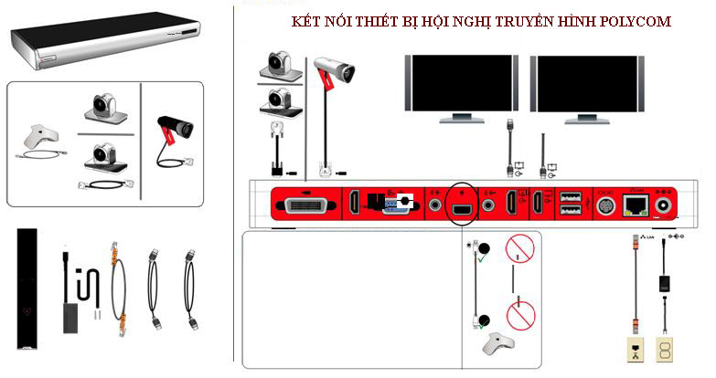

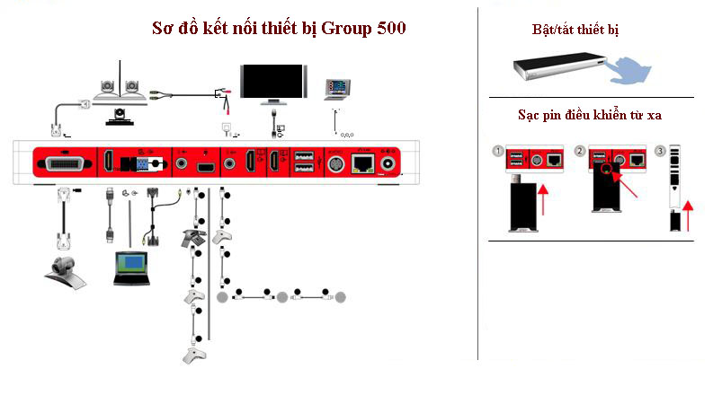

1. **Bật và Tắt thiết bị**

Đảm bảo đã cắm dây nguồn vào cho các thiết bị và Bật RealPresence Group 500  
**Để Bật RealPresence Group:**  
Thực hiện một trong các cách sau:

● Bấm và giữ nút  trên điều khiển từ xa khoảng 1-2 giây để bật thiết bị.  
● Bấm bất kỳ nút nào trên điều khiển từ xa hoặc nhấc điều khiển từ xa để đánh thức hệ thống nếu nó đang ngủ.  
● Đưa tay vào cảm biến nguồn ở mặt trước của hệ thống. Bởi vì các cảm biến điện cảm ứng nhạy cảm, bạn có thể chạm ngón tay của bạn trên hoặc gần với các cảm biến.  
Màn hình Polycom được hiển thị trong vòng vài giây. Chờ khoảng 2-3 phút để hệ thống khởi động.

**Để Tắt RealPresence Group:**  
Thực hiện một trong các cách sau:

● Bấm và giữ nút trên điều khiển từ xa khoảng 2-3 giây để tắt thiết bị.

● Đưa tay vào cảm biến nguồn ở mặt trước của thiếu bị Group 500.

Thông báo hệ thống sẽ được tắt trong ít phút nữa sẽ được hiện ra và thiết bị sẽ được tắt.

1. **Sử dụng điều khiển từ xa**

Sử dụng điều khiển từ xa để đặt cuộc gọi, điều chỉnh âm lượng, zoom,điều hướnghình Camera, điều chỉnh màn hình, và chọn tùy chọn. Các hệ thống RealPresence Group và các Camera EagleEye có thu hồng ngoại. Bạn có thể kiểm soát hệ thống RealPresence Group của bạn bằng cách sử dụng điều khiển từ xa đối với hệ thống RealPresence Group hoặc camera EagleEye (nếu kết nối).

**Các nút trên điều khiển từ xa**

|  |  |  |
| --- | --- | --- |
| **Number** | **Description** |  |
|  |  |  |
| **1** | Phần phát tín hiệu hồng ngoại |  |
|  |  |  |
| **2** | Nút Giảm âm lượng Loa phát |  |
|  |  |  |
| **3** | Nút Tăng âm lượng Loa phát |  |
|  |  |  |
| **4** | Nút Phóng nhỏ hình ảnh Camera |  |
|  |  |  |
| **5** | Nút Phóng lớn hình ảnh Camera |  |
|  |  |  |
| **6** | Nút Chọn – Ấn nút trung tâm |  |
| để chọn mục trình đơn |  |
|  |  |  |
|  | Nút Điều hướng lên,Xuống,Trái,Phải |  |
| **7** | các mục trình đơn ; hoặc chỉnh dọc ngang Camera. |  |
|  |  |
|  |  |  |
| **8** | Nút Xóa chữ,ký tự hoặc số |  |
| hoặc trở về màn hình trước đó. |  |
|  |  |  |
| **9** | Nút Hiển thị thanh trình đơn |  |
|  |  |  |
| **10** | Nút Trở lại màn hình chủ |  |
|  |  |  |
| **11** | Nút Thực hiện hoặc trả lời cuộc gọi. |  |
|  |  |  |
| **12** | Nút Kết thúc hoặc từ chối cuộc gọi |  |
|  |  |  |
| **13** | Bàn phím để nhập chữ,ký tự hoặc số |  |
|  |  |  |
|  | Nút Gọi hoặc Nhớ vị trí Camera.Trong chế độ điều |  |
| **14** | khiển Camera,Nhấn để Gọi vị trí Camera đã nhớ |  |
| hoặc Nhấn và Giữ một số để Nhớ một vị trí Camera |  |
|  |  |  |
| **15** | Nút # trong trường số,Nút @ trong trường văn bản. |  |
|  |  |  |
| **16** | Nút Bật hoặc Tắt Micro thu âm. |  |
|  |  |  |

1. **Sạc PIN cho điều khiển từ xa**

Điều khiển sử dụng Pin và làm thế nào để sạc Pin của điều khiển từ xa trong lần đầu tiên. Khi năng lượng pin điều khiển từ xa là ở mức 10% hoặc ít hơn, một thông báo sẽ được hiển thị trên các màn hình chủ.. Việc thông báo pin thấp không được hiển thị trong khi hệ thống đang ở trong một cuộc gọi.

**Để nạp Pin cho điều khiển từ xa:**  
  
1. Tháo pin ở phía cạnh dưới ra khỏi điều khiển từ xa.  
  
2.Cắm đầu USB của Pin vào một cổng USB 2.0, chẳng hạn như cổng USB trên mặt sau thiết bị, hoạc trên cổng USB 2.0 của máy tính PC, laptop.  
  
3. Đợi cho đến khi đèn trạng thái trên pin chuyển sang màu xanh thì mới tháo nó ra khỏi cổng USB. Sạc pin có thể mất từ 20 phút đến nhiều giờ.  
  
4. Lắp pin lại vào điều khiển từ xa.  
  
***Sạc Pin cho remote:***

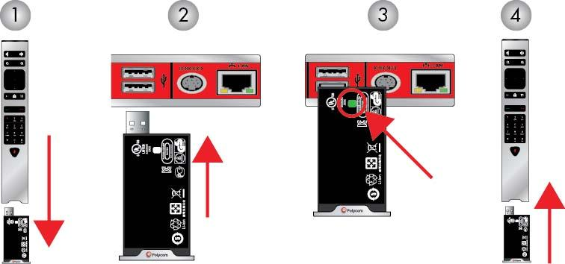

1. **Thực hiện cuộc gọi**

Có một số cách để bắt đầu cuộc gọi trên hệ thống. Bạn có thể đặt một cuộc gọi bằng cách nhập tên hoặc số liên lạc của bạn, bằng cách chọn một số liên lạc trong danh bạ, hoặc bằng cách gọi ở phần quay số nhanh hoặc danh sách cuộc gọi gần đây. Bạn có thể thực hiện tất cả các chức năng sẵn có khi thực hiện cuộc gọi thông thường, ngoài ra bạn có thể thực hiện cuộc gọi hội nghị đa điểm.

**Gọi bằng cách nhập tên hoặc số**

Bạn có thể thực hiện một cuộc gọi theo nhiều cách khác nhau.

* Một cách dễ dàng để thực hiện một cuộc gọi là nhập vào tên hoặc số cụ thể sử dụng một thiết bị cảm ứng hoặc điều khiển từ xa.

Một số ví dụ về số máy cuộc gọi

* Số gọi tes 140.242.46.55 (Địa chỉ IPv4— bao gồm dấu “.”)
* 6666 hoạc 6888
* stereo.polycom.com (tên miền)

***Thao tác trên điều khiển***

Ấn  trên điều khiển từ xa.

* Trong phần quay số, nhập các thông tin quay số như sau::

**Numbers:** Để nhập số, chọn từng số trên bàn phím với các điều khiển từ xa hoặc nhập số.

**Letters:** Để nhập chữ, chọn **Keyboard**. Sau đó sử dụng điều khiển từ xa để chọn từng chữ trên bàn phím ảo.

**Backspace:** Để Xóa, ấn. 

* Ấn  để gọi.

**Gọi từ màn hình Contact**

Nếu quản trị viên hệ thống của bạn đã thêm vào thư mục và danh bạ, bạn có thể xem các mục liên hệ hay dung và tìm kiếm các địa chỉ liên lạc đã đăng ký với cùng máy chủ **Global Directory Server**.

***Thao tác :***

1. Sử dụng điều khiển từ xa, Ấn  và di chuyển đến**** trên màn hình hệ thống.
2. Chọn một mục trong danh sách liên lạc, và Ấn ****.

**Thực hiện cuộc gọi từ danh sách cuộc gọi gần đây Recent Calls**

Bạn có thể nhanh chóng chọn một số để gọi từ danh sách các cuộc gọi mà bạn đã gọi gần đây.  
Màn hình cuộc gọi gần đây cung cấp chi tiết của tất cả các cuộc gọi đi và đến, kể cả thời gian của các cuộc gọi.

***Thao tác :***

1. Ấn  và trên giao diện cuộc gọi, Chọn****.
2. Chọn đến cuộc gọi mà bạn muốn gọi trong danh sách này
3. Ấn ****.
4. **Trả lời - từ chối cuộc gọi**

**Trả lời cuộc gọi**

Cách thức để cho hệ thống RealPresence Group xử lý các cuộc gọi đến phụ thuộc vào việc hệ thống được cấu hình. Hệ thống cho phép trả lời cuộc gọi tự động, từ chối cuộc gọi tự động, hoặc nhắc nhở bạn để trả lời cuộc gọi thủ công.  
   
Nếu hệ thống Polycom RealPresence Group không được cấu hình để trả lời cuộc gọi đến tự động, bạn sẽ được nhắc để trả lời thủ công như sau.

**»** Sử dụng điều khiển từ xa, Chọn **Answer** hoặc ấn .

**Từ chối cuộc gọi**

Nếu hệ thống Polycom RealPresence Group không được cấu hình để trả lời cuộc gọi đến tự động, bạn sẽ được nhắc để từ chối thủ công.

**»** Sử dụng điều khiển từ xa, Chọn **Ignore** hoặc ấn .

1. **Giữ cuộc gọi**

Trong một cuộc gọi point-to-point, bạn có thể tạm dừng một cuộc gọi đang diễn ra, và sau đó trả lời các cuộc gọi đến, hoặc tiến hành cuộc gọi đi khác, hoặc chuyển đổi giữa hai cuộc gọi.  
Sau khi bạn hoàn thành một cuộc gọi, bạn có thể tiếp tục cuộc gọi nào bị giữ.

***Thao tác :***

1. Ấn ** Home** trên điều khiển, sau đó chọn **Active Call > Hold**.

Khi cuộc gọi ở chế độ Giữ, **On hold** xuất hiện trên màn hình hệ thống RealPresence Group khoảng 5 giây. Sau 5 giây, biểu tượng Giữ****xuất hiện và vẫn còn trên màn hình cho đến khi tất các cuộc gọi ngắt kết nối hoặc được nối lại.

**Giữ một cuộc gọi và trả lời một cuộc gọi**

Đôi khi, bạn có thể cần phải đặt một cuộc gọi đang giữ và trả lời cuộc gọi đến.

»Sử dụng điều khiển từ xa để chọn **Hold + Answer**.

**Giữ một cuộc gọi và thực hiện một cuộc gọi**

Để thực hiện một cuộc gọi đi riêng trong khi bạn đang trong một cuộc gọi, bạn phải đặt các cuộc gọi hoạt động ở trạng thái giữ.

**»** Ấn  trên điều khiển từ xa

Thực hiện cuộc gọi theo phương thức bạn muốn.

**Kết thúc, Ngắt cuộc gọi**

Khi cuộc gọi hoàn thành và bạn muốn ngắt cuộc gọi. **»** Trên điều khiển từ xa, Ấn .

1. **Điều chỉnh âm thanh (Audio Adjustments)**

Bạn có thể kiểm soát một số cài đặt âm thanh trên hệ thống, bao gồm cả điều chỉnh âm lượng và tắt tiếng microphone

**Điều chỉnh âm lượng (Adjust the Volume)**

Bạn có thể tăng hoặc giảm âm lượng trong cuộc họp

Thay đổi âm lượng chỉ ảnh hưởng đến âm thanh tại điểm kết nối của bạn

**»** Sử dụng điều khiển, ấn và giữ  hoặc  để tăng giảm âm lượng

**Tắt tiếng Microphone (Mute the Microphone)**

Bạn có thể tắt tiếng Mic nếu ban không muốn điểm kết nối nghe được những gì bạn cần trao đổi

* Tắt tiếng MIC chỉ làm cho Mic ở điểm của bạn bị tắt các điểm kết nối còn lại sử dụng bình thường
* Khi bạn tắt tiếng Mic sẽ hiện đèn màu đỏ

***Thực hiện:***

Có thể thực hiện tắt MIC bằng các cách sau:

**»** ẤnTrên điều khiển từ xa

**»**  chạm vào biểu tượng  ở trên Mic đa hướng

Khi tắt MIC đèn báo trên Microphone sẽ là màu đỏ.Biểu tượng microphone bị tắt cũng hiển thị trên màn hình.

**Bật tiếng Microphine**

Bạn có thể tiếp tục việc Bật lại âm thanh của Microphone sau khi bạn tắt chúng trong cuộc gọi.

**»** Nếu đang bị tắt Mic,Ấntrên điều khiển từ xa hoặc trên mặt của Microphone để tiếp tục Bật Micphone

1. **Các thao tác với Camera trong phòng họp trực tuyến**

**Bật / tắt tính năng nhận diện chuyển động trong cuộc gọi( EagleEye Director)**

Trong số các thiết bị cung cấp cho quý trường có một thiết bị nhận diện chuyển động khi đang gọi.

Nếu EagleEye Director theo dõi được kích hoạt, các Camera bắt theo những người hoặc những người đang nói. Hành động theo dõi này, cũng được gọi là định vị Camera tự động, có thể được tự bắt đầu hoặc dừng lại.

Bạn phải bắt đầu Camera theo dõi sử dụng trình đơn trước các nút **Mute** và **Unmute** qua một lần nữa sẽ ảnh hưởng đến theo dõi. Sau khi gọi xong, EagleEye trở về thiết lập mặc định của nó.

**Bật / tắt chức năng nhận diện chuyển động EagleEye Director**

1. Từ màn hình chính , Ấn. 
2. Di chuyển đến**Camera**, và chọn **Tracking On/ Tracking Off** để chuyển đổi tắt / bật chế độ theo dõi nhận diện chuyển động người dùng.

Khi đang bật chế độ **Tracking On ** bạn sẽ không thể định hướng cho bằng tay với điều khiển từ xa.

**Chọn Camera điều hướng**

Bạn có thể sử dụng điều khiển từ xa để chọn và điều chỉnh camera chính hoặc điều chỉnh Camera ở đầu xa đang tham gia cuộc gọi khi cài đặt cho phép.

Để thực hiện tinh tỉnh, điều hướng cho camera trong khi gọi bạn phải đảm bảo đã tắt chức năng nhận diện chuyển động **Camera** **Tracking On **

**Các tinh chỉnh trong Camera**

1. Ngoài chế độ cuộcdi chuyển đến  **Camera > Select các tùy chỉnh Camera**

* ***Camera off*** *: Tắt hình ảnh camera khi đó các bên khác trong cuộc gọi sẽ không quan sát được hình ảnh của bên bạn.*
* ***Camera control:*** *Công cụ điều chỉnh theo các phương dọc, ngang,…..*
* ***Near Camera :*** *Điều chỉnh Camera gần*
* ***Far Camera:*** *để điều chỉnh Camera đầu xa khi được cho phép trong cài đặt.*
* ***Presets :*** *cho phép người dùng đặt trước các vị trí của camera*

1. ***Trong chế độ cuộc gọi***

1. Trong cuộc gọi ân.  hoạc  để về giao diện chính.

2. Di chuyển đến ** Camera > Camera** ***control.***

3. Sau đó ấn nút trung tâm trong phần điều hướng 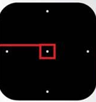 chọn **Near Camera** để điều khiển Camera đầu gần hoặc **Far Camera** để điều chỉnh Camera đầu xa.

4. Ấn các nút điều hướng để di chuyển Camera theo phương lên ,xuống,sang trái,sang phải đến vị trí mong muốn.

5. Trên điều khiển từ xa, Ấn  để thu nhỏ hình, hoặc ấn  để phóng hình



**Lưu ý:** Trước khi bạn có thể điều chỉnh camera EagleEye Director, bạn phải bật **turn camera tracking off.**

**Lưu vị trí Camera Presets**

Bạn có thể cài đặt trước một số vị trí Camera để khi cần thiết có thể chon nhanh đến các vị trí đã chon.

*Thao tác :*

1. Nếu đang trong cuộc gọi, Ấn ****.

Trên giao diện hiển thị di chuyển đến**Camera> Presets.**

Biểu tượng 0 - 9 được hiển thị trên màn hình.

1. Nhấn giữ số trên điều khiển từ xa, cho đến khi ô đó nháy sáng. Trong khoảng thời gian 5 giây bạn di chuyển Camera đến vị trí mong muốn bằng 4 nút điều hứng hoạc room  , room 
2. Sau 5 giây vị trí đã chọn sẽ tự động được lưu lại.
3. Tương tự cho các vị trí tiếp theo. Bạn có thể lưu trước tối đa 10 vị trí.

***Chú ý:*** *Bạn không thể xóa vị trí được lưu. Tuy nhiên có thể ghi đè vị trí của Camera bằng một vị trí mới*

**Di chuyển Camera đến các vị trí thiết lập đã lưu**

Đảm bảo bạn đã lưu vị trí camera trước đó đã được lưu. Trong chế độ camera tự động nhận diện chuyển động sẽ không thực hiện được. Thực hiện bạn tắt trức năng **camera tracking off.**

Để di chuyển đến vị trí camera đã lưu trước đó bạn thao tác như sau:

*Thao tác :*

1. Ấn nút số 0 - 9 trên điều khiển để gọi ra vị trí Camera đã lưu.

**Lưu ý:** Trước khi bạn có di chuyển đến các vị trí camera đã lưu trong chế độ cuộc gọi, bạn phải bật **turn camera tracking off.**

**Chia sẻ nội dung trình chiếu từ PC, Laptop**

Bạn có thể hiển thị nội dung hình ảnh trong cuộc gọi bằng một vài cách khác nhau. Để cho các điểm đang tham gia cuộc gọi thấy nội dung cùng một lúc.

Chức năng này có thể được thực hiện khi trình chiếu nội dung tài liệu tập huấn bằng các Slide, các báo cáo của đơn vị tham gia,…

***Bạn có thể hiển thị các nội dung như sau vào hệ thống :***

1. Kết nối bằng dây cáp HDMI hoạc VGA giữu máy tính của bạn với thiết bị Codec Group 500
2. Kết nội thông qua hệ thống mạng LAN bằng cách sử dụng phần mềm Polycom People + Content ™ IP (được cài đặt trên một máy tính và kết nối qua mạng với các hệ thống Polycom RealPresence Group
3. Chia sẻ dữ liệu kết hợp với thiết bị tương tác UC Board

**Kết nối chia sẻ nội dung trình chiếu của hệ thống RealPresence Group 500**

Trước khi bạn chuẩn bị để hiển thị nội dung, bảo đảm máy tính được bật nguồn và kết nối với hệ thống RealPresence Group. Bạn có thể kết nối một máy tính với đầu vào video HDMI hoặc VGA trên Codec Group 500

1. **Kết nối chia sẻ nội dung qua cổng HDMI hoạc VGA**

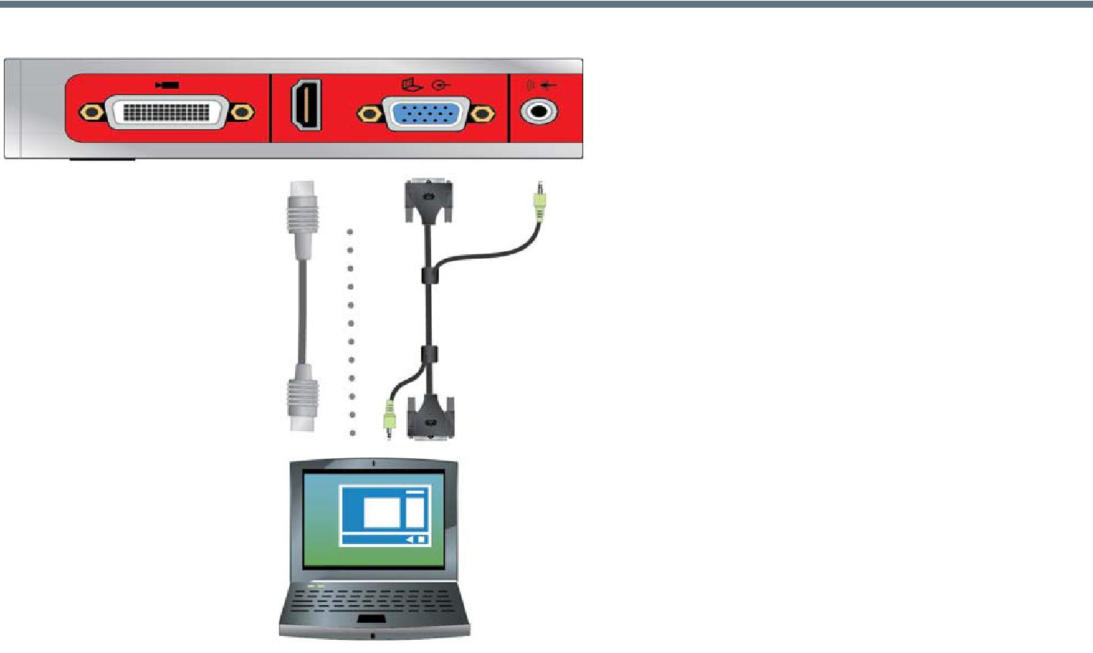

**Cách kết nối như hình trên**

**Hiển thị nội dung từ một máy vi tính kết nối đến RealPresence Group**

* Trước khi bạn hiển thị nội dung, kiểm tra xem các tín hiệu xuất ra máy tính được cấu hình để sử dụng với độ phân giải được hỗ trợ ,tỉ lệ và tần số quét.  
  Đối với chất lượng video tốt nhất, sử dụng tốc độ tần số quét 60 Hz hoặc ít hơn.
* Khi kết nối bằng dây cáp vào thiết bị codec Group500 tín hiệu từ máy tính sẽ tự động xuất lên màn hình tivi, máy chiếu. Lúc này các điểm Endpoit khác tham gia vào cuộc gọi sẽ thấy được hình ảnh chia sẽ từ máy tính của bạn.
* Trong trường hợp bạn đã thoát về giao diện chính để thực hiện hiển thị lại nội dung chia sẻ bạn thao tác như sau:

**Để bắt đầu hiển thị nội dung từ một nguồn kết nối với RealPresence Group 500**

* ***Ngoài chế độ cuộc gọi*** 
  + Sử dụng điều khiển từ xa của bạn, Chọnvà sau đó chọn nguồn nội dung của bạn từ danh sách.
    - Bạn có thể chon hiển thị nội dung từ thiết bị tương tác Ucboard. Chức năng cho phép bạn dùng tivi như một bảng viết để ghi chú, giải thích nội dung bất kỳ cho các điểm khác tham gia cuộc họp.
    - Chọn nội dung hiển thị từ máy tính đã kết nối. Phục vụ cho việc báo cáo, thuyết trình bằng các silde, …
* ***Trong một cuộc gọi***
  + Trên điều khiển từ xa, bạn bấm 
  + Dùng nút định hướng trên điều khiển di chuyển qua phải đến mục **Content >>** chọn Ok ( nút chính giữa phần điều hướng ).
  + Chọn nguồn hình ảnh là UC Board hay từ máy tính của bạn > ok

**Phần mềm ứng dụng Polycom People+Content IP**

Phần mềm People + Content IP là một ứng dụng cho phép bạn truyền gửi nội dung từ một máy tính không được kết nối cắm dây trực tiếp với RealPresence Group hoặc thiết bị Cảm ứng Polycom.

***Những điểm cần phải lưu ý về phần mềm People+Content IP:***

* People+Content IP chỉ cung cấp nội dung hình ảnh được chia sẻ, không có âm thanh.
* People+Content IP hỗ trợ tất cả độ phân giải màn hình máy tính với màu sắc thiết lập đặt là 16-bit hoặc cao hơn.
* Độ phân giải màn hình máy tính của bạn có thể thiết lập bất cứ điều gì nhưng People + Content IP hiển thị theo tỉ lệ 1024x768 hoặc 1280x720.

***Lưu ý:*** *Đối với một máy tính kết nối trực tiếp với hệ thống RealPresence Group, Polycom khuyến cáo sử dụng các nút* ***Send Computer*** *hoặc nút* ***Content*** *thay vì People+Content IP.*



**Tải và cài đặt People+Content IP**

Bạn cần phải tải và cài đặt phần mềm ứng dụng People+Content IP trên máy vi tính trước khi bạn có thể sử dụng nó để trình chiếu nội dung.

Với máy tính của bạn có thể đã được nhân viên lắp đặt cài đặt trước.

***Trong trường hợp chưa cài đặt bạn thao tác như sau:***

* Trên máy vi tính, tìm đến trang web có chứa cài đặt [Polycom People+Content IP](http://www.polycom.com/products-services/hd-telepresence-video-conferencing/realpresence-accessories/people-content-ip.html)

Địa chỉ tải phần mềm **:** *http://www.polycom.com/content/dam/polycom/common/documents/firmware/ppcip-v1-4-1.zip*

* Sau khi tải về máy giải nén tệp tin có đuôi .zip và nhấn vào phần cài đặt. Làm theo các bước hướng dẫn để cài đặt.
* Sau khi cài đặt có biểu tượng People+Content IP trên màn hình máy tính.

**Chia sẻ nội dung với phần mềm People+Content IP**

Sau khi tải và cài đặt phần mềm People+Content IP, mọi thứ đã sẵn sàng để trình chiếu nội dung.

*Thao tác*

* Trên màn hình máy tính của ban, Bấm vào biểu tượng phần mềm **People+Content IP** để khởi động phần mềm. ( giao diện phần mềm như hình bên)

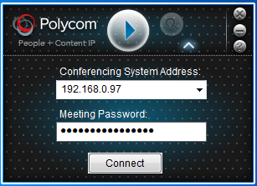

* Nhập địa chỉ IP hoặc tên miền của hệ thống RealPresence Group và nhập mật khẩu. Bạn có thể tìm địa chỉ IP và mật khẩu trên màn hình chính của thiết bị bằng cách ấn  trên điều khiển từ xa.

*+ My IP: hiển thị ở góc dưới bên trái của màn hình.*

*+ Password: hiển thị ở góc trên bên trái màn hình*

* Sau khi điền đủ IP, password Click **Connect**.
* Mở nội dung bạn muốn trình chiếu, và click ****. Bây giờ ở các điểm Endpoit đang tham gia vào cuộc gọi có thể quan sát hình ảnh bạn trình chiếu trên một màn hình tivi thứ 2.
* *Phóng to một khu vực nội dung đang chia sẻ bằng cách chọn vào biểu tượng *

**Dừng chia sẻ nội dung với People+Content IP**

Khi bạn trình chiếu nội dung xong, tắt People+Content IP.

**»** Click  trên ứng dụng People+Content IP

1. **HƯỚNG DẪN SỬ DỤNG THIẾT BỊ Polycom® UC Board**™
2. **Mục đích sử dụng - Chức năng thiết bi**
   * Sử dụng hỗ trợ cho việc báo cáo, thuyết trình của các điểm trung tâm hay điểm Endpoint.
   * Thiết bị sử dụng gắn lên tivi cho phép biến chiếc tivi của bạn thành một thiết bị tương tác. Lúc này bạn cho thể viết, ghi chú lên màn hình tivi, sử dụng như bảng tương tác.
3. **Hướng dẫn kết nối và sử dụng thiết bị**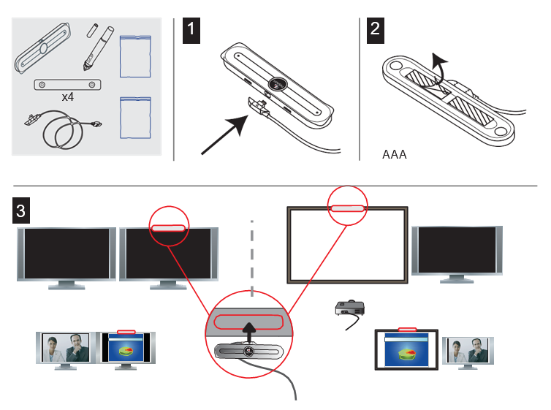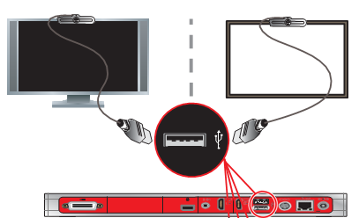

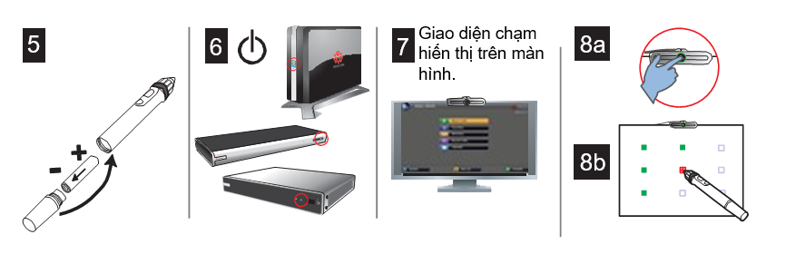

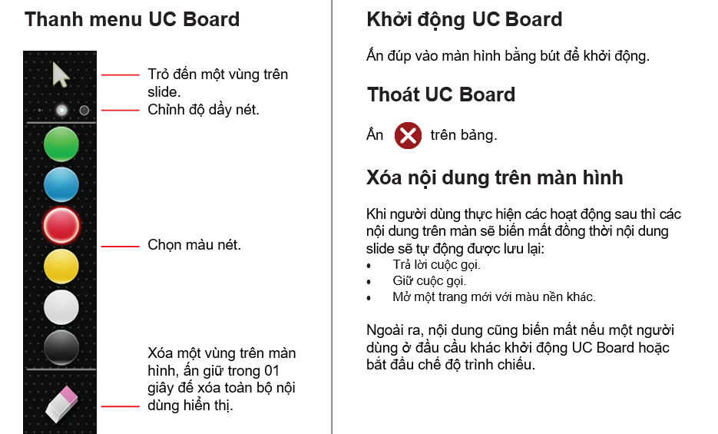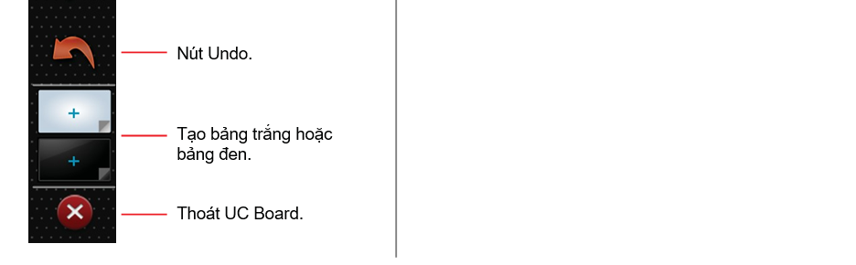

1. **Hướng dẫn sử dụng thiết bị trong chế độ cuộc gọi.**
   * Bật/ tắt thiết chức năng UC board trong chế độ cuộc goi.
   * Trên điều khiển từ xa, bạn bấm 
   * Dùng nút định hướng trên điều khiển di chuyển qua phải đến mục **Content >>** chọn Ok
   * Chọn nguồn hình ảnh:

+ ***Camera 2:*** Hiển thị hình ảnh từ máy tính

+ ***VisualBoard:*** Hiển thị giao diện bảng tương tác

+ ***Annotation :*** Chụp và chuyển màn hình trình chiếu thành dạng tranh, cho phép bạn thao tác ghi chú, đánh dấu , giải thích trên hình ảnh bằng bút tương tác đi kèm.

* + Để thoát và quay về màn hình trình chiếu, bạn dùng bút Click vào biểu tượng trên màn hình.

1. **CÁC LỖI THƯỜNG GẶP – KHẮC PHỤC**

Nếu bạn gặp bất kỳ vấn đề thực hiện cuộc gọi, hãy thử các xử lý sau :

## **1.** **Không thực hiện được cuộc gọi**

Để khắc phục bạn kiểm tra lại các kết nối sau:

* Đảm bảo hệ thống đã được cấp điện
* Đường mạng internet cấp vào cho hệ thống
* Số của cuộc gọi đảm bảo là đúng.  
  Số gọi test: Địa chỉ IP: **140.242.46.55**

Nếu bạn không thể thực hiện cuộc gọi thử nghiệm thành công và bạn đã xác nhận rằng thiết bị được cài đặt và thiết lập một cách chính xác, hãy liên hệ quản trị viên để được hỗ trợ thêm.

1. **Các bên không nghe được Micro của bạn**
   * Kiểm tra trạng thái micro có bị tắt không. Trong trường hợp tắt trên màn hình có biểu tượng
   * Trên điều khiển từ xa ân nút để tắt hoạc bật micro
   * Trong đã thao tác nhưng vẫn không được thì bạn cần kiểm tra lại kết nối từ micro đa hướng đến bộ kết nối codec group500
2. **Kiểm tra thông tin về hệ thống thiết bị**

Lưu ý rằng quản trị viên trung tâm có thể yêu cầu bạn cho họ biết về mã số hệ thống, phiên bản phần mềm, bất kỳ tin nhắn thông báo hoạt động, và các thông tin khác.

**Xem các cảnh báo hệ thống**



**1** Từ màn hình chính,Ấn**Menu** .

1. Đi đến** Settings > System Information > Status > Active Alerts**.

Để biết thêm chi tiết, sử dụng điều khiển từ xa để chọn **More Information**. Nếu một lỗi nghiêm trọng xảy ra trong quá trình khởi động, hệ thống sẽ không bật lên được.

**Hiển thị thông tin chung của hệ thống**

|  |  |  |  |
| --- | --- | --- | --- |
| 1 | Từ màn hình chính, ẤnMenu | | . |
| 2 | Di chuyển tới | Settings > | **System Information.** |
| 3 | Chọn Information. | |  |

**Xác định trạng thái hoạt động của hệ thống**

* Từ màn hình chỉnh , Ấn**Menu** .
* Di chuyển đến **Settings > System Information.**
* Chọn**Status**.

**Xác định trạng thái mạng LAN**

|  |  |  |  |
| --- | --- | --- | --- |
| **1** | Từ màn hình chính , Ấn**Menu** | | . |
| **2** | Di chuyển tới | **Settings >** | **System Information.** |
| **3** | Chọn **Status**>**LAN**. | |  |

**Chuẩn đoán lỗi**

Thao tác để tiến hành chẩn đoán lỗi

|  |  |  |  |
| --- | --- | --- | --- |
| **1** | Từ màn hình chính , Ấn**Menu** | | . |
| **2** | Di chuyển tới | **Settings >** | **System Information.** |
| **3** | Chọn **Diagnostics**. | |  |

**THÔNG TIN LIÊN HỆ HỖ TRỢ KHÁCH HÀNG**

**CÔNG TY CỔ PHẦN THIẾT BỊ GIÁO DỤC HẢI HÀ**

**Địa chỉ:** Số 79 Trần Đại Nghĩa – Bách Khoa – Hai Bà Trưng – Hà Nội

**Điện thoại:** 043 869 0364 – Máy lẻ 14.

**Hotline:** 0868 174 348

**Email:** cskh@hee.edu.vn